

ЕКЗОТИЧНА ОРИЕНТА, СВЯТ НА ЛУКС, КРАСОТА И ГОСТОПРИЕМСТВО –
ПОЧИВКА В КАТАР ПРЕЗ ПРОЛЕТТА
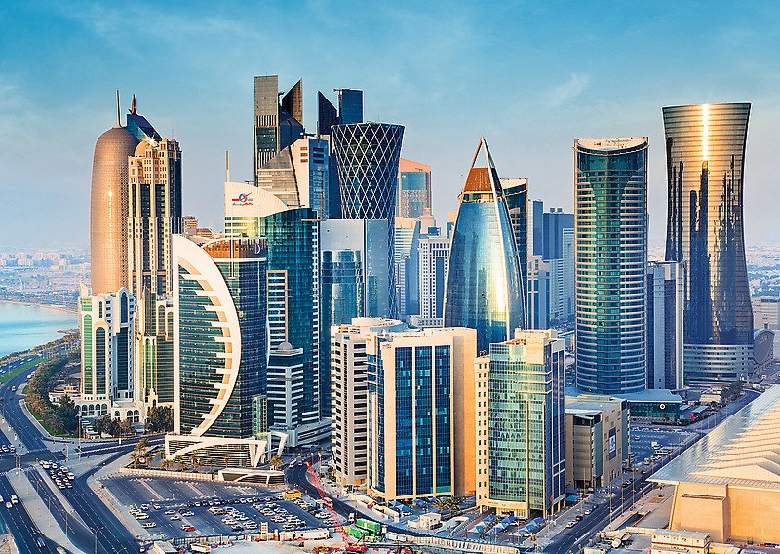
ОФЕРТИТЕ СА ВАЛИДНИ ЗА ИНДИВИДУАЛНИ ПОЧИВКИ ПРЕЗ
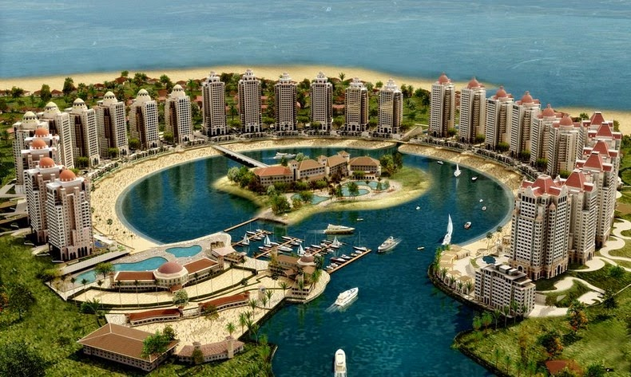
ФЕВРУАРИ, МАРТ И АПРИЛ 2020
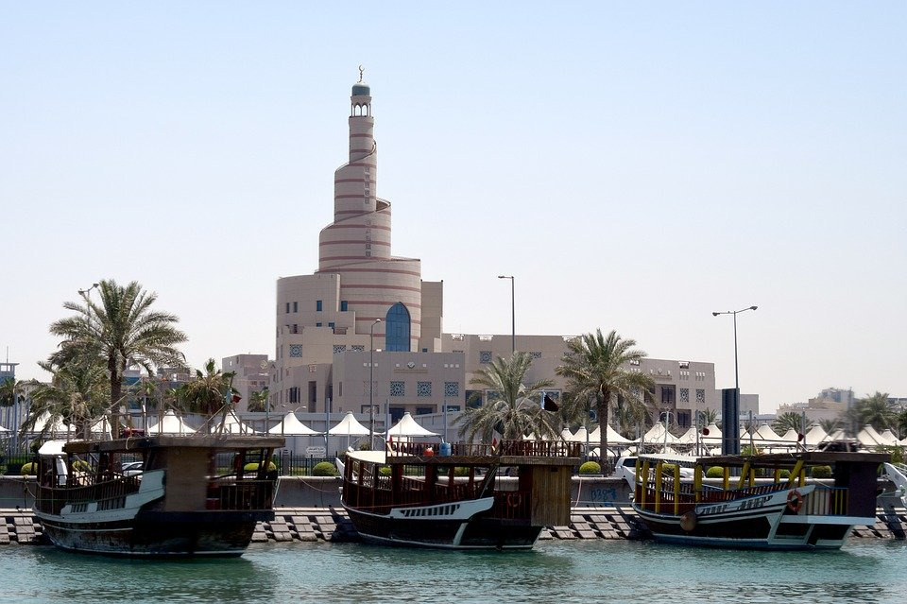
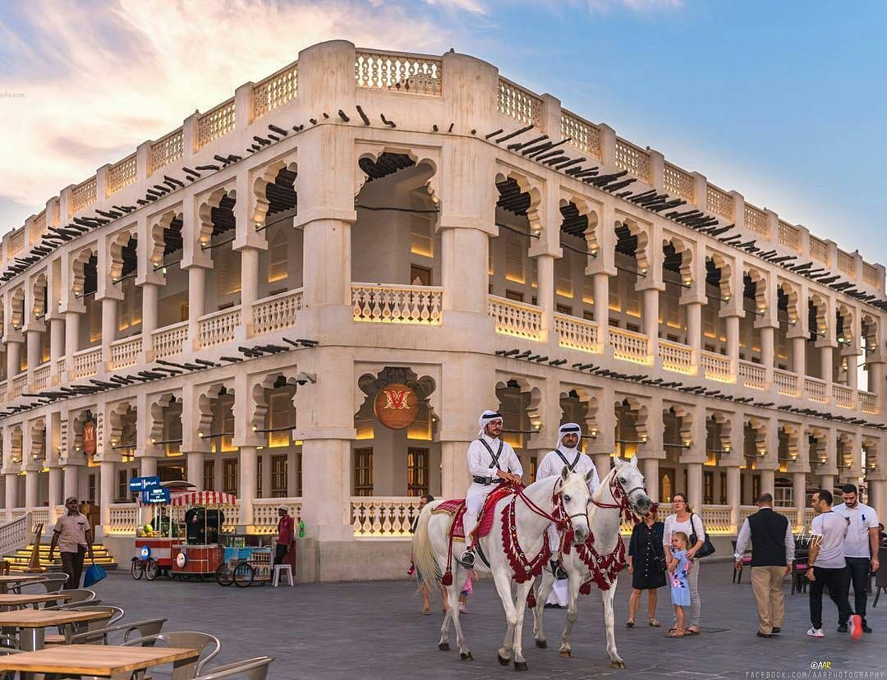

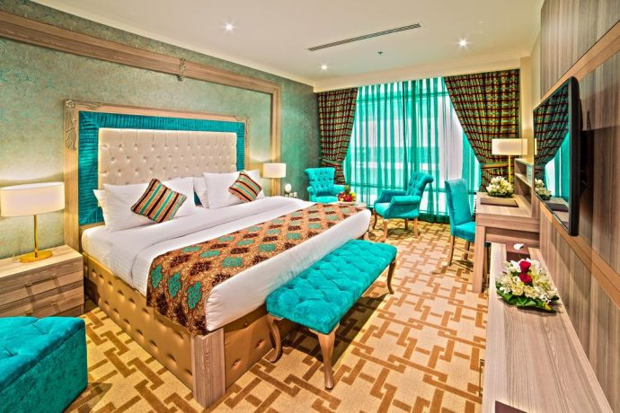

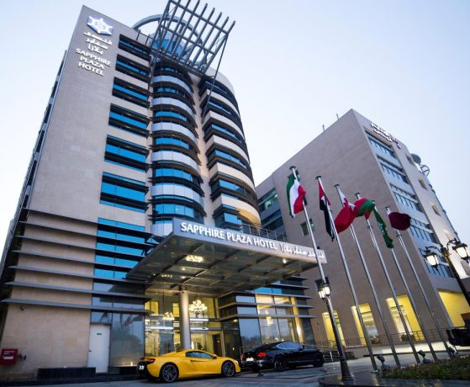
1. SAPPHIRE PLAZA DOHA 4* - градски хотел

- Двупосочен самолетен билет с Qatar Airways, София – Доха – София – директен полет
- 4 нощувки със закуски
- Двупосочен индивидуален трансфер
- Застраховка „Помощ при пътуване в чужбина“
ФЕВРУАРИ – МАРТ: Цена на човек в дв. стая от: 1 109 лв.
АПРИЛ: Цена на човек в дв. стая от: 1 129лв.
*** Офертата е базирана на най-ниската ексклузивна цена за самолетни билети за посочения период. В случай на резервация за конкретни дати, цената подлежи на препотвърждение и актуализация!
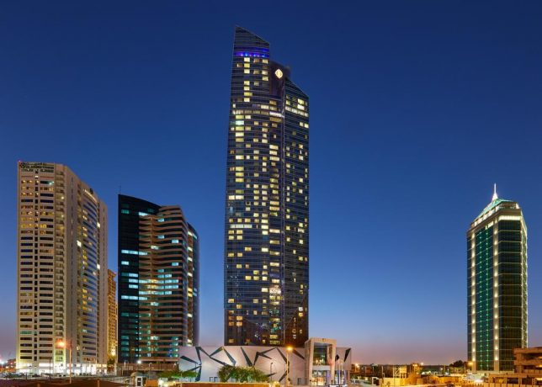
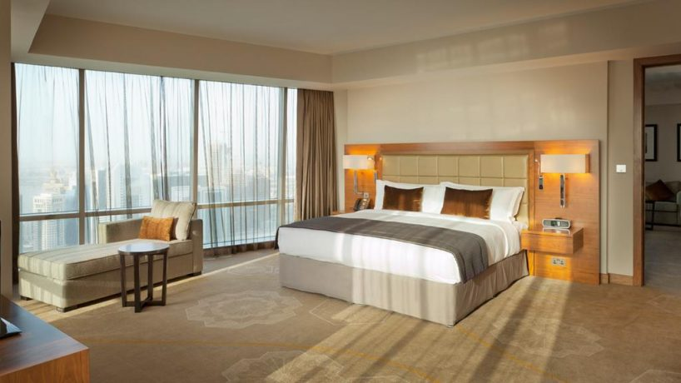
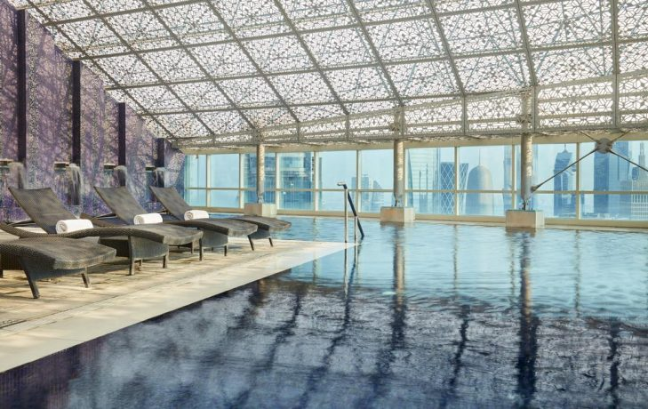
2. INTERCONTINENTAL DOHA THE CITY 5* - градски хотел

- Двупосочен самолетен билет с Qatar Airways, София – Доха – София – директен полет
- 4 нощувки със закуски
- Двупосочен индивидуален трансфер
- Застраховка „Помощ при пътуване в чужбина“
ФЕВРУАРИ – МАРТ: Цена на човек в дв. стая от: 1 235 лв.
АПРИЛ: Цена на човек в дв. стая от: 1 295 лв.
*** Офертата е базирана на най-ниската ексклузивна цена за самолетни билети за посочения период. В случай на резервация за конкретни дати, цената подлежи на препотвърждение и актуализация!
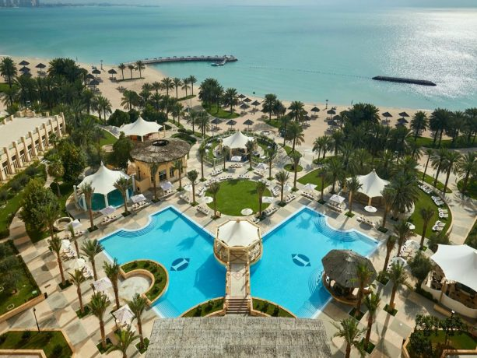
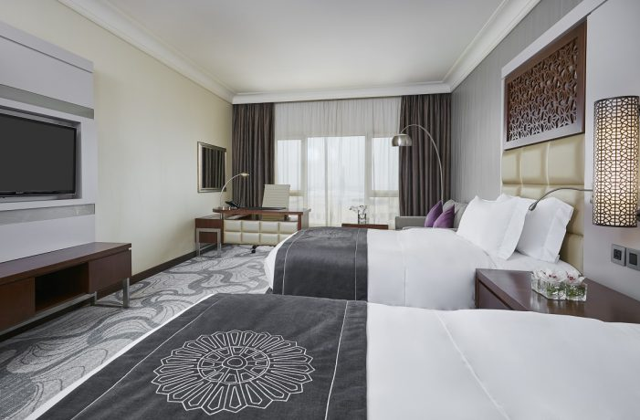
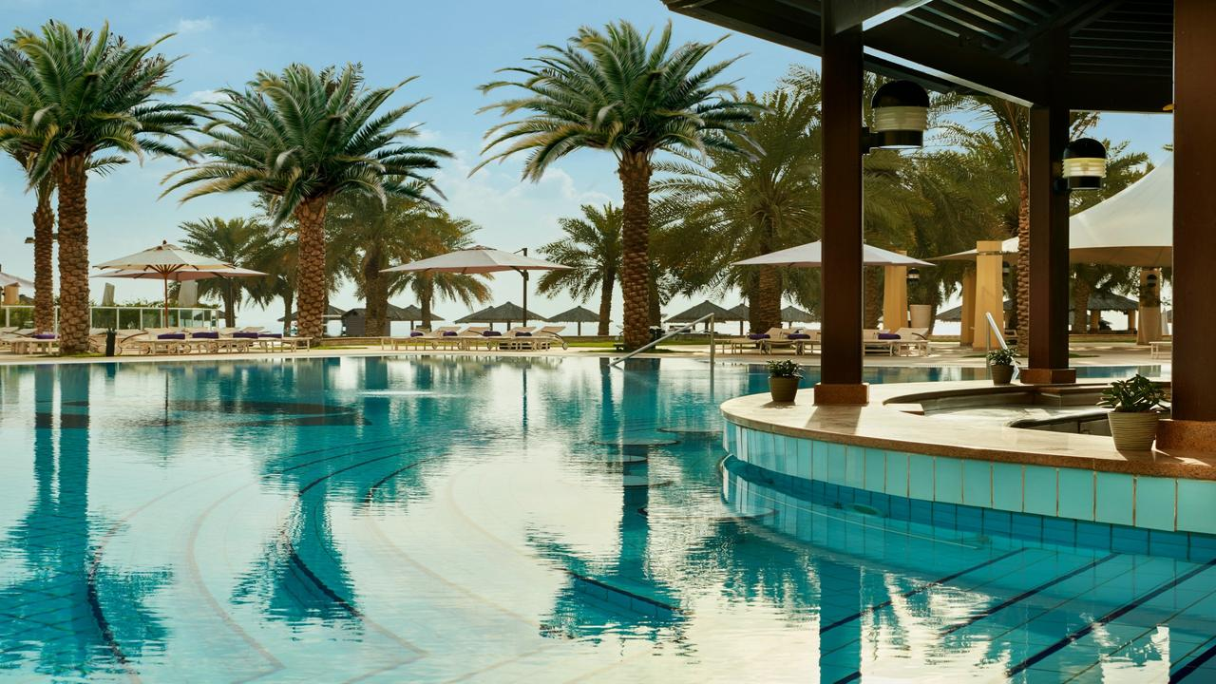
3. INTERCONTINENTAL DOHA 5* - плажен хотел

- Двупосочен самолетен билет с Qatar Airways, София – Доха – София – директен полет
- 4 нощувки със закуски
- Двупосочен индивидуален трансфер
- Застраховка „Помощ при пътуване в чужбина“
ФЕВРУАРИ – МАРТ: Цена на човек в дв. стая от: 1 255 лв.
АПРИЛ: Цена на човек в дв. стая от: 1 315 лв.
*** Офертата е базирана на най-ниската ексклузивна цена за самолетни билети за посочения период. В случай на резервация за конкретни дати, цената подлежи на препотвърждение и актуализация!
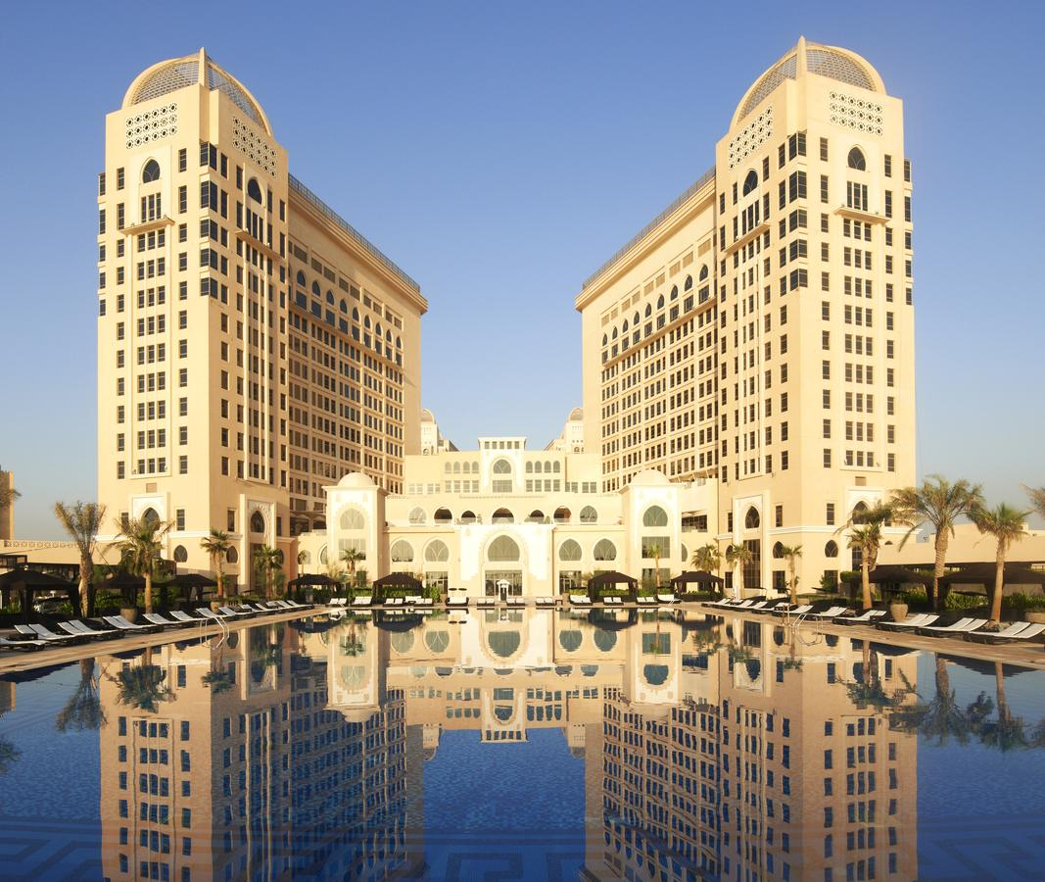
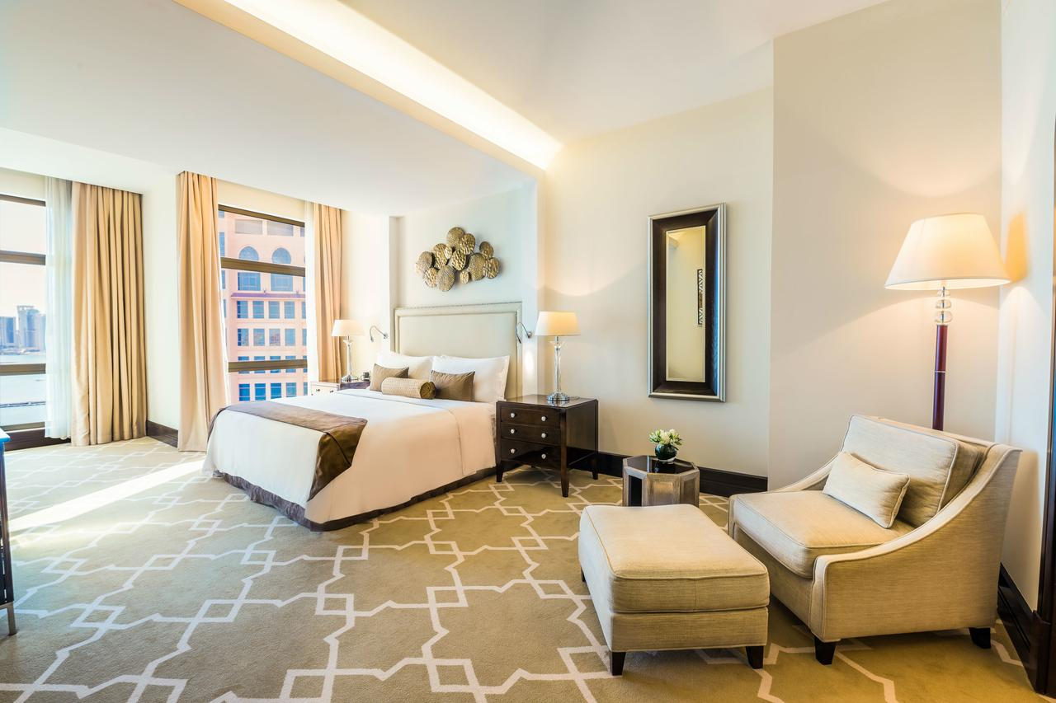
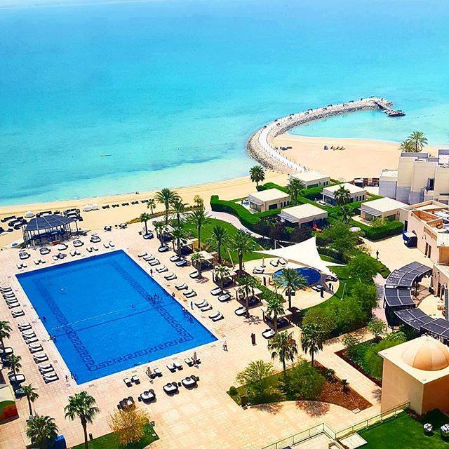
4. THE ST. REGIS HOTEL 5* - плажен хотел
- Двупосочен самолетен билет с Qatar Airways, София – Доха – София – директен полет
- 4 нощувки със закуски
- Двупосочен индивидуален трансфер
- Застраховка „Помощ при пътуване в чужбина“
ФЕВРУАРИ – МАРТ: Цена на човек в дв. стая от: 1 475 лв.
АПРИЛ: Цена на човек в дв. стая от: 1 535 лв.
*** Офертата е базирана на най-ниската ексклузивна цена за самолетни билети за посочения период. В случай на резервация за конкретни дати, цената подлежи на препотвърждение и актуализация!
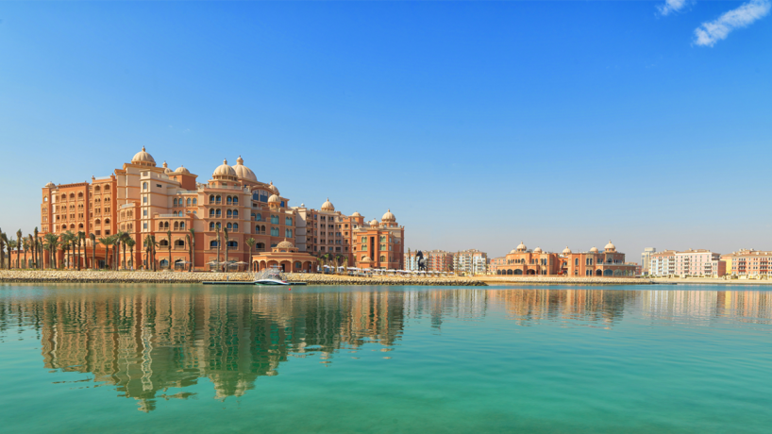
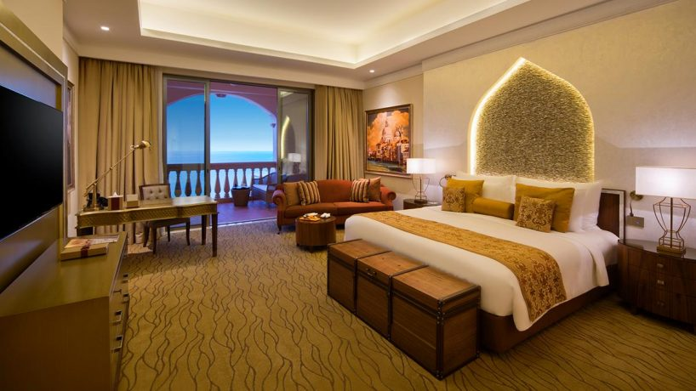
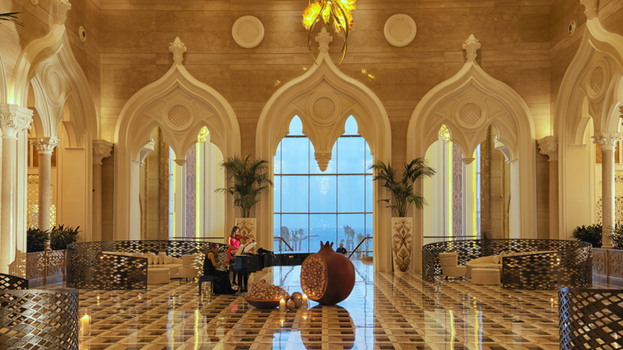
5. MARSA MALAZ KEMPINSKI HOTEL THE PEARL 5* - плажен хотел

- Двупосочен самолетен билет с Qatar Airways, София – Доха – София – директен полет
- 4 нощувки със закуски
- Двупосочен индивидуален трансфер
- Застраховка „Помощ при пътуване в чужбина“
ФЕВРУАРИ – МАРТ: Цена на човек в дв. стая от: 1 479 лв.
АПРИЛ: Цена на човек в дв. стая от: 1 895 лв.
*** Офертата е базирана на най-ниската ексклузивна цена за самолетни билети за посочения период. В случай на резервация за конкретни дати, цената подлежи на препотвърждение и актуализация!

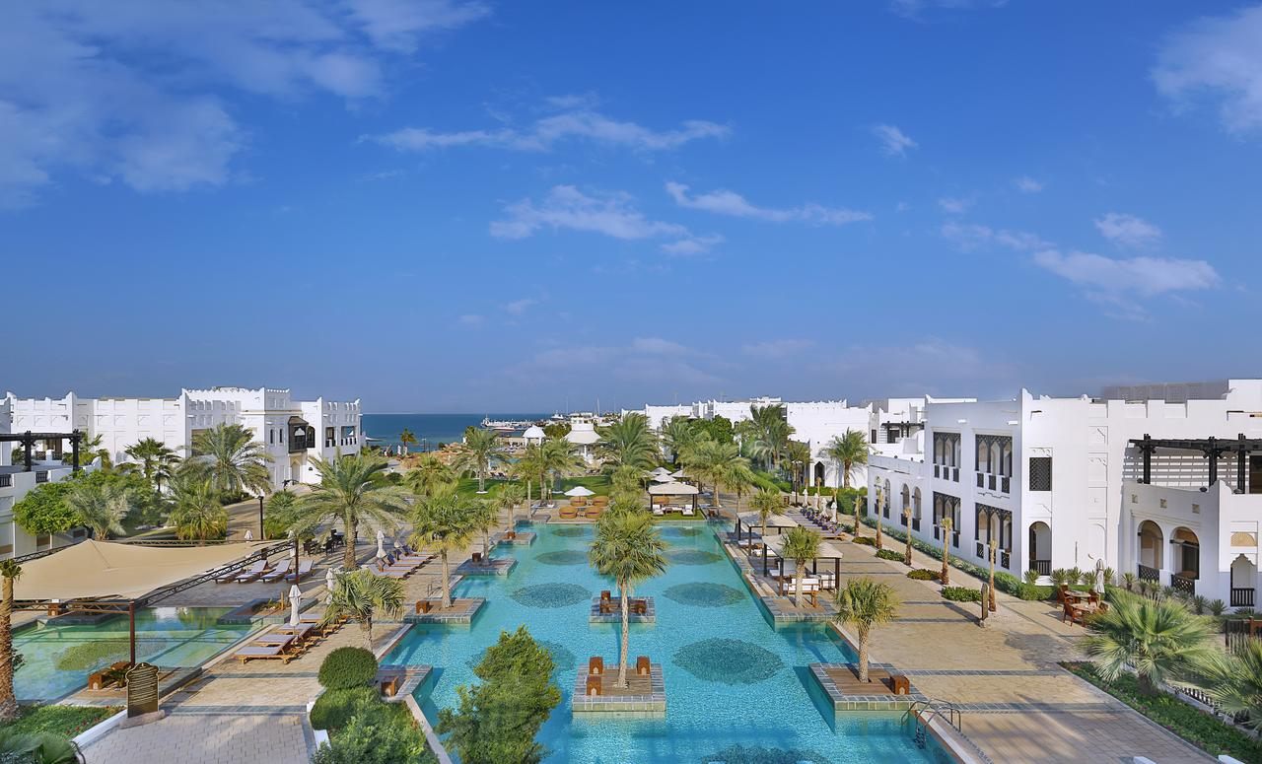
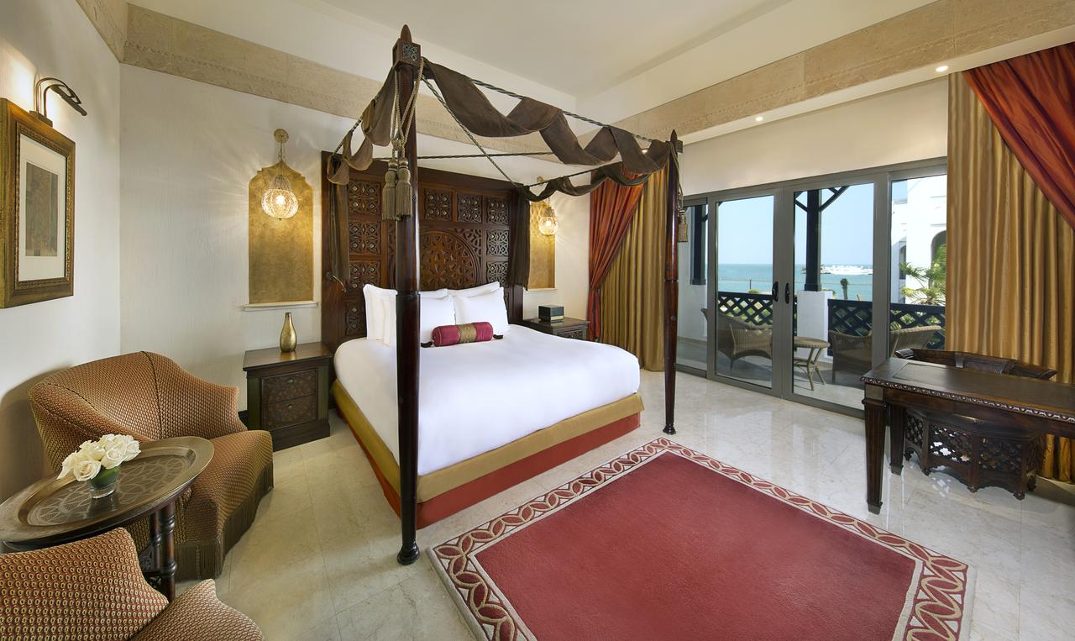
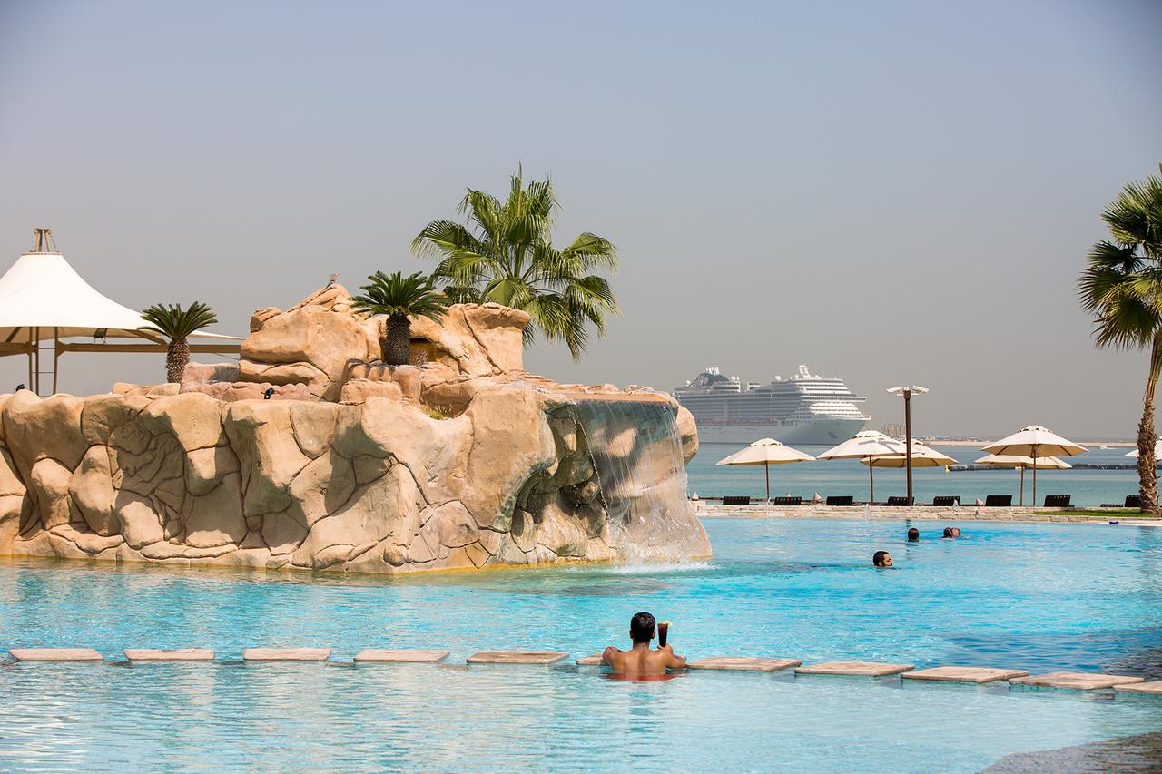
6. SHARQ VILLAGE & SPA BY RITZ-CARLTON 5* - плажен хотел

- Двупосочен самолетен билет с Qatar Airways, София – Доха – София – директен полет
- 4 нощувки със закуски
- Двупосочен индивидуален трансфер
- Застраховка „Помощ при пътуване в чужбина“
ФЕВРУАРИ – МАРТ: Цена на човек в дв. стая от: 1 489 лв.
АПРИЛ: Цена на човек в дв. стая от: 1 549 лв.
*** Офертата е базирана на най-ниската ексклузивна цена за самолетни билети за посочения период. В случай на резервация за конкретни дати, цената подлежи на препотвърждение и актуализация!

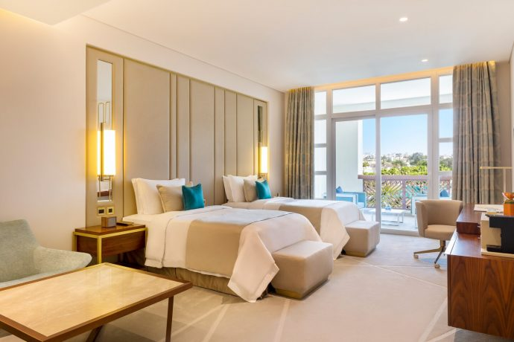
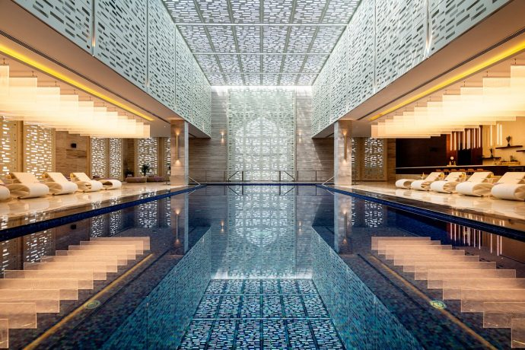
7. AL MESSILA A LUXURY COLLECTION RESORTS & SPA DOHA 5* - градски хотел

- Двупосочен самолетен билет с Qatar Airways, София – Доха – София – директен полет
- 4 нощувки със закуски
- Двупосочен индивидуален трансфер
- Застраховка „Помощ при пътуване в чужбина“
ФЕВРУАРИ – МАРТ: Цена на човек в дв. стая от: 1 535 лв.
АПРИЛ: Цена на човек в дв. стая от: 1 595 лв.
*** Офертата е базирана на най-ниската ексклузивна цена за самолетни билети за посочения период. В случай на резервация за конкретни дати, цената подлежи на препотвърждение и актуализация!

